Нас закрывают, мы победили!

Глава Администрации Липецкой области О.П.Королев подписал указ о ликвидации Г(О)БОУ НПО ПУ №17, в форме присоединения к Конь-Колодезскому аграрному техникуму

5 мая 2015 года состоялась областная олимпиада профессионального мастерства по профессии тракторист-машинист с/х производства, где наш студент Ташлыков Михаил занял 1 место. Мы поздравляем Михаила и всех работников ПУ-17 с этой победой!
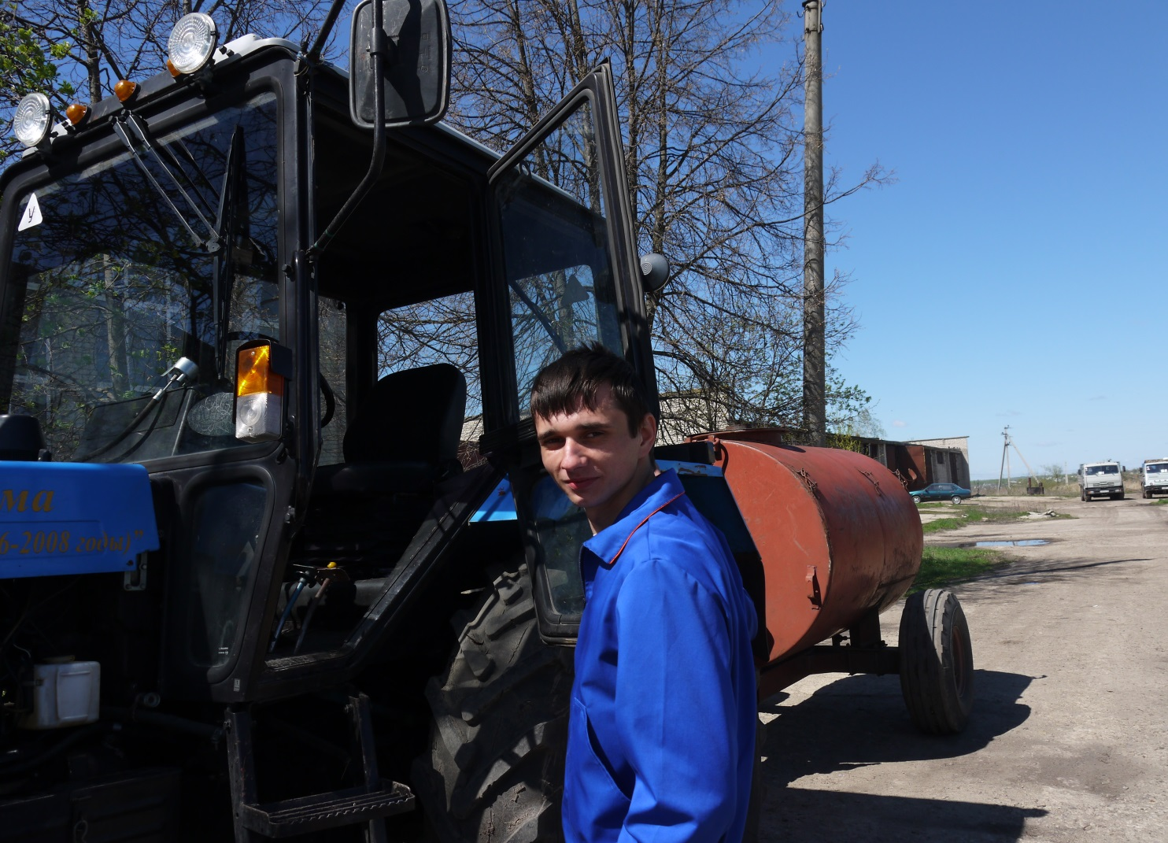

Ташлыков Михаил

